**Sotra/Bergen Juli 2012 Traumfisch Traumwetter Alptraumreise (1)**

Die Dorschsearcher (Käptn, Smutje, Leichtmatrose, Maschinist, Torpedomaat und Ausguck)

waren wieder eine Woche in Norwegen.

Seit letztem Jahr haben wir einen Großteil unserer Angelausrüstung in einem Schrank bei unserem Vermieter Kjell-Arne untergebracht. Daher suchten wir dieses Jahr nach der günstigsten Anreise. Die (vermeintlich) beste Alternative war: Zug von dem unserem Heimatort am nächsten gelegenen Bahnhof nach Würzburg, Umsteigen in ICE bis Frankfurt Flughafen und dann direkt mit dem Kranich nach Bergen.

Beim Gepäck hatten wir uns jedoch gründlich verkalkuliert. Beim Packen am Samstag stellte sich heraus, dass wir ein Zusatzgepäckstück benötigen, was den Transport doch erschwerte.

Wir hatten uns nämlich mit Hartschalenkoffern ausgestattet, um möglichst bequem zu reisen.

So mussten wir im Zug und beim Umsteigen, sowie am Flughafen doch ein bisschen schleppen.

Das hielt uns jedoch nicht wirklich auf, und wir landeten pünktlich um 12.00 Uhr in Flesland…………………………………………………***nur unser Gepäck nicht!!!!!!!!!!***

Wir erledigten die Formalitäten sowie den Zoll (Whitewine with the Fish), bekamen die Auskunft, das das Gepäck in Frankfurt sei und bis heute Abend geliefert wird. Da wir ja eine Ausrüstung vor Ort haben, fuhren wir im Taxi zum Rorbu, welches wir dann mit 1 Stunde Verzögerung um 14.00 Uhr erreichten. Aber wir haben ja Urlaub.

Wie in den Vorjahren wurden wir herzlich begrüßt, holten unsere Ausrüstung aus dem Schrank und machten uns fertig für die erste Ausfahrt.

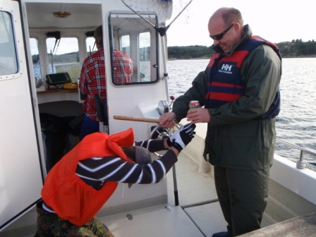Der Wettkampf war eröffnet. Wer als

erster einen Fisch fängt, bekommt vom letzten eine Dose Bier auf Knien überreicht.

Nachdem es unseren Leichtmatrosen erwischt hatte, wurde er bei dieser Gelegenheit noch zum Seemann „geschlagen“. (Was sich noch als sehr gut erwies)

Es folgten etliche Makrelen, Köhler alles in guter Größe, so dass niemand Rot werden musste beim Abhaken. Wir fuhren frohgemut zurück zur Unterkunft. Die erste Fischkiste war gefüllt. (In den Vorjahren hatten wir bei der ersten Ausfahrt nie etwas Brauchbares gefangen.

Im Rorbu stellten wir fest, dass das Gepäck NICHT da war. Anrufe beim Flughafen endeten in der Ansageschleife, dass ab 19.00 geschlossen ist, und wir uns morgen wieder melden sollten. Es blieb uns nichts übrig. Fisch versorgen, Abendessen, Schlachtplan für morgen entwerfen und ab in die Koje.